Spis treści

I. Analiza możliwości i opracowanie wymagań dla funkcjonalności aplikacji

1.1. Analiza potrzeb użytkowników, opracowanie wizji aplikacji

1.1.1. Analiza potrzeb użytkowników

1.1.2. Wymagania dotyczące oprogramowania

1.2. Wymagania dla nowoczesnej dynamicznej strony internetowej

1.3. Analiza możliwości podobnych aplikacji

1.4. Lista studenckich systemów informacyjnych

1. 4.1 Banner by Ellucian

1. 4.2 PeopleSoft Campus Solutions

1. 4.3 PowerSchool

1. 4.4 openSIS

II. Ogólna teoretyczna charakterystyka technologii tworzenia nowoczesnej strony internetowej do sprawdzania obecności

2.1. Część serwerowa

2.1.1. Język programowania PHP

//2.1.2. Język programowania Java

2.2. Zewnętrzny interfejs

?2.2.1. HTML5, CSS3

2.2.2. JavaScript

2.3. Przegląd serwera

2.3.1. Apache HTTP-serwer

2.3.2. IIS

2.3.2. Nginx

2.4. Przegląd DBMS

2.4.1. PostgreSQL

2.4.2. MySQL

III. Tworzenie modelu programu z wykorzystaniem uzyskanych danych teoretycznych

3.1. Opracowanie diagramu przypadków użycia

3.1.1. Identyfikacja aktorów

3.1.2. Zidentyfikowanie przypadków użycia

3.1.3. Diagramy przypadków użycia

3.2 Koncepcyjne i logiczne projektowanie struktury bazy danych

3.2. Projektowanie interfejsu użytkownika

3.2. Opracowanie logicznego modelu bazy danych

3.2.1. Tworzenie tabel w bazie danych

3.2.2. Prawa dostępu w programie

Wniosek

Lista wykorzystanej literatury

**I. Analiza możliwości i opracowanie wymagań dla funkcjonalności aplikacji**

**1.1. Analiza potrzeb użytkowników, opracowanie wizji aplikacji**

**1.1.1. Analiza potrzeb użytkowników**

Współczesne technologie informacyjne osiągnęły dziś wysoki poziom. Ich zastosowanie w różnych dziedzinach działalności znacznie upraszcza pracę ludzi, automatyzuje wiele procesów wykonywanych przez ludzi i uzyskuje informacje, które nie były dostępne bez automatyzacji.

Większość istniejących systemów rachunkowości ma zarówno charakter uniwersalny, jak i nie uwzględnia specyfiki pracy konkretnej instytucji edukacyjnej lub jest wbudowana w ogólny system zarządzania danej instytucji edukacyjnej.

Celem pracy jest opracowanie modelu systemu do automatyzacji procesu sprawdzania obecności studentów na zajęciach.

Ten proces zajmuje dużo czasu nauczycielowi podczas sesji szkoleniowych. Trudniejszy jest proces podsumowywania i tworzenia raportów. Jest to ważne dla nauczyciela przy ustalaniu wynikowej oceny dla badanej dyscypliny. Aby zautomatyzować te procesy, zaleca się opracowanie oprogramowania.

Dzisiaj proces sprawdzania obecności studentów sprowadza się do wykorzystania przez każdego nauczyciela osobno wcześniej przygotowanych form, w których najczęściej w formie tabelarycznej prezentowane są symbole pokazujące postęp. Każdy nauczyciel stosuje własne systemy i zasady rachunkowości. Dzięki takiemu podejściu nikt nie ma aktualnych informacji o ogólnym postępie danego ucznia w danym momencie.

Główną wadą tej karty jest to, że każdy nauczyciel musi za każdym razem stworzyć dla siebie listę grupy badawczej. Ta karta jest przygotowywana przez nauczyciela dla wszystkich swoich grup.

Brak takiej informacji uniemożliwia wczesne etapy identyfikacji potencjalnych wagarowiczów i podejmowanie działań związanych z poprawa dyscypliny akademickiej.

Celem opracowania zautomatyzowanego systemu jest dostarczenie oprogramowania, które ma środki monitorowania obecności uczniów.

Oprogramowanie realizuje funkcje ręcznego planowania procesu edukacyjnego, który wdraża określonego nauczyciela dla danej dyscypliny, tworząc ogólną listę grup, zestawiając listę badanych dyscyplin dla każdej grupy i utrzymując statystyki dotyczące obecności uczniów.

**1.1.2. Wymagania dotyczące oprogramowania**

Wymagania dotyczące charakterystyk funkcjonalnych. System powinien spełniać funkcję rejestracji i identyfikacji nauczyciela lub ucznia. W zależności od roli użytkownika można wyróżnić następujące wymagania funkcjonalne:

tworzenie konta nauczyciela;

dodawanie nowych grup;

tworzenie list grup;

stworzenie listy badanych dyscyplin;

tworzenie list zajęć;

statystyki obecności;

przeglądanie harmonogramu innych nauczycieli bez możliwości wprowadzania zmian;

korzystanie z jednej bazy danych list grup i studentów;

tworzenie statystyk obecności;

dostęp do bazy danych przez sieć;

**1.2. Wymagania dla nowoczesnej dynamicznej strony internetowej**

Dynamiczne strony internetowe są generowane podczas pracy i wykorzystują technologię po stronie serwera do generowania stron internetowych. Zazwyczaj pobierają one swoją zawartość z jednej lub więcej baz danych typu back-end: niektóre są zapytaniami do bazy danych w relacyjnej bazie danych w celu wysłania zapytania do katalogu lub podsumowania informacji numerycznych, inne mogą użyć bazy danych dokumentów, takich jak MongoDB lub NoSQL, do przechowywania większych jednostek zawartości, takie jak posty na blogu.

W procesie projektowania strony dynamiczne często są wyrysowane na drucie statycznym. Zestaw umiejętności potrzebny do tworzenia dynamicznych stron internetowych jest znacznie szerszy niż w przypadku stron statycznych, obejmujących kodowanie po stronie serwera i bazy danych, a także projektowanie interfejsu po stronie klienta. Nawet średnie projekty dynamiczne prawie zawsze stanowią wysiłek zespołowy.

Kiedy dynamiczne strony internetowe zostały utworzone, były one zazwyczaj kodowane bezpośrednio w językach takich jak Perl, PHP lub ASP. Niektóre z nich, w szczególności PHP i ASP, wykorzystywały podejście "szablonowe", w którym strona po stronie serwera przypominała strukturę ukończonej strony po stronie klienta, a dane wstawiano w miejsca zdefiniowane przez "tagi". Był to szybszy sposób rozwoju niż kodowanie w czysto proceduralnym języku kodowania, takim jak Perl.

Oba te podejścia zostały obecnie zastąpione wieloma stronami internetowymi za pomocą zaawansowanych narzędzi zorientowanych na aplikacje, takich jak systemy zarządzania treścią. Opierają się one na platformach do kodowania ogólnego i zakładają, że istnieje strona internetowa oferująca treści zgodne z jednym z kilku uznanych modeli, takich jak blog o określonym czasie, magazyn tematyczny lub witryna z wiadomościami, wiki lub forum użytkowników. Narzędzia te sprawiają, że wdrożenie takiej witryny jest bardzo proste, a zadanie czysto organizacyjne i projektowe nie wymaga żadnego kodowania.

Edytowanie samej treści (a także strony szablonu) może odbywać się zarówno za pośrednictwem samej witryny, jak i za pomocą oprogramowania innej firmy. Możliwość edycji wszystkich stron jest dostępna tylko dla określonej kategorii użytkowników (na przykład administratorów lub zarejestrowanych użytkowników). W niektórych przypadkach anonimowi użytkownicy mogą edytować określone treści internetowe, co jest rzadsze (na przykład na forach - dodawanie wiadomości). Przykładem witryny z anonimową zmianą jest Wikipedia.

**1.3. Analiza możliwości podobnych aplikacji, ich zalet i wad**

Studenckie systemy informacyjne (SIS) przechowują i śledzą wszystkie informacje o uczniach, w tym oceny, frekwencje i inne. Oprogramowanie pełni funkcję cyfrowego dropboxa dla informacji związanych ze szkołą. Oprogramowanie SIS stało się istotnym narzędziem zarówno dla instytucji edukacyjnych, jak i rodziców i uczniów, którzy korzystają z niego w celu uzyskania dostępu do informacji o studentach, dokonywania płatności i komunikowania się ze szkolnymi funkcjonariuszami.

Produkty SIS są używane przez nauczycieli i uczniów w celu uzyskania dostępu do wszystkich istotnych informacji dotyczących nauki ucznia. Oprogramowanie SIS wykorzystuje się do kilku różnych funkcji; dwa główne to kanał komunikacji i miejsce przechowywania informacji o uczniach.

Kluczowe zalety oprogramowania SIS to:

* Zarządzanie danymi uczniów
* Zwiększenie komunikacji między działami
* Utrzymanie danych interesariuszy podczas przesyłania zapisów między działami
* Zapewnie ujednoliconą lokalizację zasobów dla odpowiednich interesariuszy, w tym absolwentów, wykładowców, personelu pomocniczego
* Standaryzacja formatów danych między działami
* Łatwiejszy transfer danych do zewnętrznych instytucji
* Skrócenie czasu na utrzymywanie i organizowanie kart studenckich

**1.4. Lista studenckich systemów informacyjnych**

1.4.1Banner by Ellucian

https://www.ellucian.com/solutions/ellucian-banner-student

Banner to aplikacja administracyjna opracowana specjalnie dla instytucji szkolnictwa wyższego. Banner to platforma Enterprise Resource Planning (ERP) BSU. System ERP składa się z technologii i modułów - wszystkie są obsługiwane przez System Administracyjny.

System ogólny obejmuje następujące główne funkcje.

• Kompleksowe raportowanie - dostępne są raporty strony z zapytaniami online.

• Menu główne. Menu główne zapewnia łatwy dostęp i nawigację użytkownikom. Menu może być dostosowane do instytucji i indywidualnych użytkowników. Użytkownik może korzystać z bezpośredniego dostępu lub wyszukiwania obiektów w celu ominięcia menu głównego. Zawiera również wysokopoziomową mapę witryny, aby pomóc użytkownikom poruszać się po bannerze bardziej efektywnie.

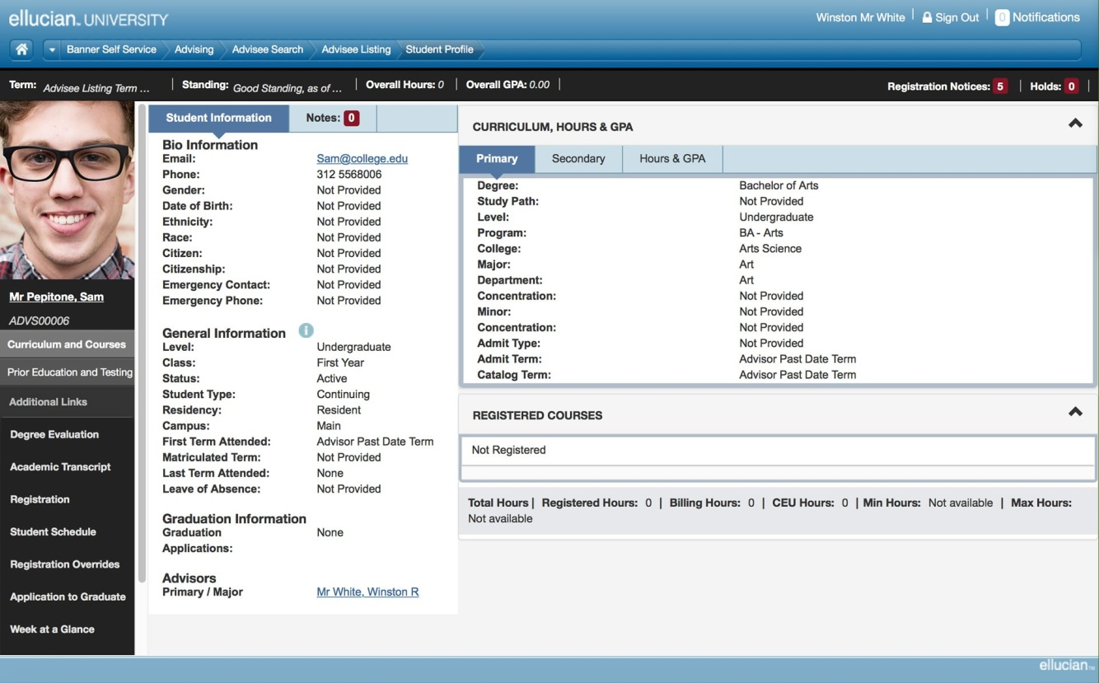

Rysunek 1.4.1

• Strony sprawdzania poprawności - strony sprawdzania poprawności standaryzują zawartość niektórych pól i kontrolują wprowadzane dane. Możesz określić własne wartości bez interwencji programisty.

• Elastyczne, zdefiniowane przez użytkownika zabezpieczenia - system zabezpieczeń o ograniczonym dostępie pomaga zapewnić, że dane są przeglądane i aktualizowane tylko przez upoważnionych użytkowników. Funkcja bezpieczeństwa może obsługiwać zarówno operacje scentralizowane, jak i zdecentralizowane.

W niektórych dziedzinach dane mogą być częściowo lub całkowicie zaciemnione dla wybranych użytkowników za pomocą technik nazywanych maskowaniem i ukrywaniem. Pola mogą być całkowicie niewidoczne dla użytkowników przez ukrywanie pola.

Zabezpieczenia oparte na wartości (VBS) i dane osobowe (PII) - oba realizowane za pomocą zaawansowanej kontroli dostępu (FGAC) firmy Oracle, mogą selektywnie ograniczać dane, które użytkownicy mogą przeglądać za pośrednictwem stron banerowych. Szczegóły ograniczeń zależą wyłącznie od zasad VBS i PII danej instytucji.

• Pomoc online - system pomocy online zawiera informacje o stronach i polach.

• Lokalna dynamiczna pomoc i właściwości elementu (opcje dostępne z menu rozwijanego Pomoc w banerie) wyświetlają informacje o kolumnie, gdy są dostępne.

• Podręczniki online - Możesz uzyskać dostęp do dokumentów banerów bezpośrednio z komputera. Te dokumenty elektroniczne wyglądają tak samo, jak wersje papierowe, niezależnie od używanego komputera.

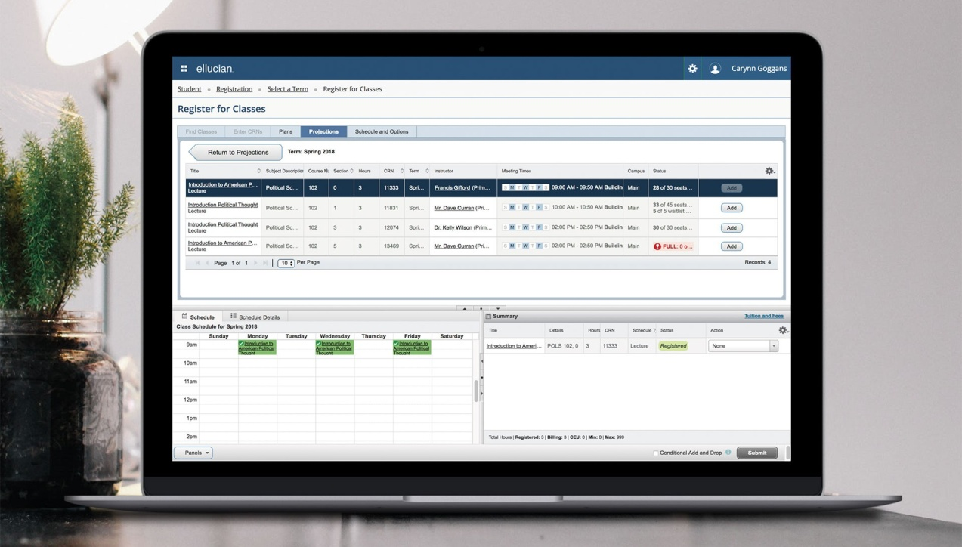

Рисунок 1.4.2

System składa się z modułów:

• Przesłanie pracy

Moduł ten ułatwia przesyłanie raportów i procesów w całym Banneru. Możesz definiować nowe raporty i procesy do przesyłania zadań, definiować parametry domyślne i uruchamiać raporty i procesy Bannera. Możesz także skonfigurować Przesyłanie zadań dla raportów i procesów opracowywanych na miejscu.

• Wybór populacji

Ten moduł umożliwia identyfikowanie i grupowanie jednostek w bazie danych, takich jak osoby, dostawcy lub organizacje. Możesz zdefiniować kryteria wyboru, aby zidentyfikować i wyodrębnić podzbiór tych jednostek, aby wykorzystać je w raportach, procesach i listach banerów.

• Funkcje systemowe / Administracja

Ten moduł umożliwia konfigurację, obsługę i monitorowanie banera. Możesz ustawić kody walut, zachować informacje EDI, skonfigurować aplikację Desktop Tools, skonfigurować konserwację kolejki zdarzeń, dostosowywać menu, tworzyć obiekty Banner i konfigurować QuickFlows, Fine Access Control (FGAC) i Common Matching.

• Zarządzanie zdarzeniami

Ten moduł pomaga zarządzać zdarzeniami oraz funkcjami, zadaniami i uczestnikami związanymi ze zdarzeniem. Możesz planować funkcje, organizować zadania administracyjne, śledzić frekwencję i wysyłać wiadomości. Śledzenie tych informacji nie tylko ułatwia zarządzanie bieżące wydarzenia, ale dostarcza informacji, które można wykorzystać do planowania przyszłych wydarzeń.

• Ogólne zarządzanie siecią

Moduł ten obsługuje zintegrowane przetwarzanie pomiędzy banerem i aplikacjami samoobsługowymi (samoobsługa dla studentów, wydział i samoobsługa doradców, samoobsługa pracowników, doskonalenie samoobsługi oraz samoobsługa dla kierowników).

• Ogólne zarządzanie VR

Ten moduł jest opcją oprogramowania Banner dostępną dla Banner Student i Banner Financial Aid Systems, która obsługuje wprowadzanie danych telefonem tonowym i zapytanie o informacje dla studentów. Reakcja głosowa obejmuje rejestrację, raportowanie z poziomu, fakturowanie, pomoc finansową i moduły przyjęcia.

• Business Rule Builder

Moduł ten zawiera strony, które można użyć do budowania reguł biznesowych. Został on zaprojektowany, aby pomóc zarządzać danymi transparent na przetwarzanie SEVIS, Multi-Institution Funkcjonalność (MIF) oraz elementy Integracji Banner, ale zasady tworzenia mogą być wykorzystywane do innych celów.

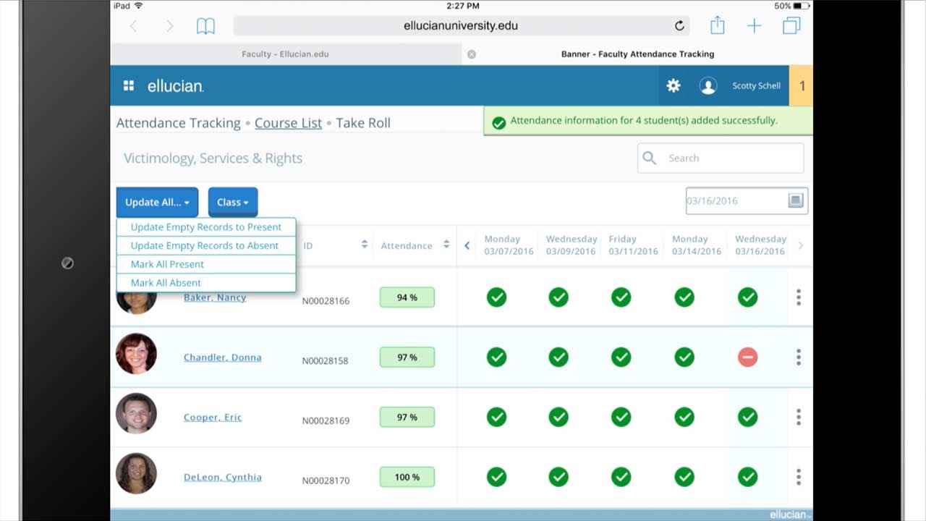

Рисунок 1.4.3

• Dostęp proxy

Proxy Access pozwala prawidłowo uwierzytelnionym składnikom skonfigurować dostęp do określonych stron banerów SelfService i określić, jakie działania może pełnić użytkownik proxy. Po skonfigurowaniu tych decyzji użytkownicy będą mieli możliwość ustawienia serwerów proxy. Na przykład każdy uczeń może zdecydować, kogo chcą pełnić rolę rodzicielskiego pełnomocnika i kogo chcą jako potencjalnego prokurenta pracodawcy. Użytkownicy mogą również zdecydować, że nie będą konfigurować żadnych serwerów proxy. Dla każdego serwera proxy każdy użytkownik może wybrać określone strony z listy dostępnych stron do autoryzacji.

PeopleSoft Campus Solutions

https://www.oracle.com/partners/en/products/industries/peoplesoft-campus-solutions/overview/index.html

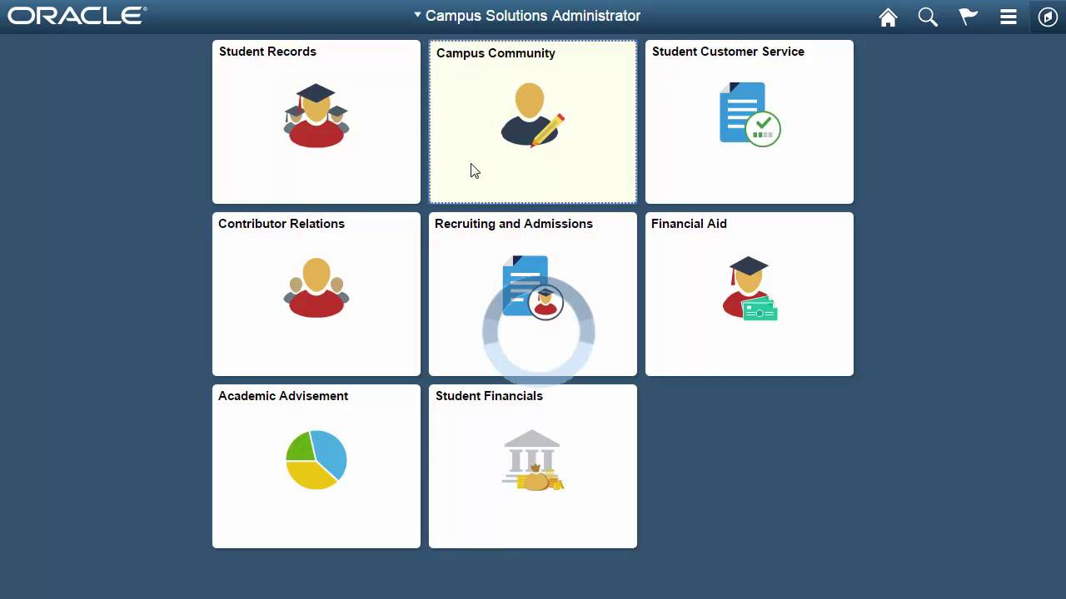

Рисунок 1.4.4

Program składa się z modułów:

• PeopleSoft Campus Community

Społeczność Campus umożliwia zachowanie i zarządzanie szeroką gamą podstawowych informacji o osobach i organizacjach, które są przedmiotem zainteresowania instytucji. Każda aplikacja w Campus Solutions opiera się na tych danych, które obejmują imię i nazwisko danej osoby lub organizacji, jej adres i identyfikator systemu.

Campus Community zapewnia następujące funkcje:

Zarządzanie informacjami osobistymi - ta funkcja umożliwia tworzenie i utrzymywanie danych osobowych w celu identyfikacji osób należących do społeczności kampusów, w tym nazwisk i adresów. Możesz również śledzić cechy osobiste, takie jak języki, pochodzenie etniczne i preferencje religijne, a także informacje dotyczące zdrowia, identyfikacji i uczestnictwa. Ustawiasz tutaj także kontrolę FERPA i zarządzanie identyfikatorami systemu.

Zarządzanie danymi organizacji - ta funkcja umożliwia przechowywanie danych o szkołach i innych organizacjach ważnych dla instytucji, w tym adresów, nazw kontaktów i numerów telefonów.

The 3Cs - Ta funkcja (komunikaty, listy kontrolne i komentarze) umożliwia tworzenie, śledzenie i przypisywanie interakcji z potencjalnymi kandydatami, kandydatami, studentami, absolwentami, darczyńcami i organizacjami zewnętrznymi. Te 3C są wspólne dla wszystkich rozwiązań Campus; należy to wziąć pod uwagę podczas projektowania instalacji 3C.

Zarządzanie komunikacją - umożliwia zarządzanie kontaktami przychodzącymi i wychodzącymi instytucji ze studentami, potencjalnymi kandydatami, rekrutami, pracownikami, absolwentami, darczyńcami i organizacjami.

Zarządzanie listami kontrolnymi - Umożliwia tworzenie list do śledzenia dat działań i dat oraz określanie ich statusu w dowolnym momencie.

Zarządzanie komentarzami - Umożliwia wprowadzanie notatek do bazy danych o osobach, organizacjach lub zdarzeniach.

• PeopleSoft Recruiting and Admissions

Recruiting and Admissions administruje procesem przyjmowania instytucji poprzez zarządzanie rekruterami oraz śledzenie potencjalnych klientów i kandydatów. Urzędy ds. Przyjęć mają możliwość wzmocnienia potencjalnych uczniów dzięki aplikacjom samoobsługowym oferowanym przy rekrutacji i przyjęciach obejmują zautomatyzowane procesy, takie jak ocena aplikacji, zewnętrzne ładowanie wyników testów, przydzielanie kategorii rekrutacji, ładowanie aplikacji z wyników testów oraz ładowanie akademickich zapisów za pomocą narzędzia PeopleSoft EDI Manager.

Integracja systemu ze społecznością Campus, rejestrami studenckimi, finansami studenckimi, pomocą finansową i akademickim redukuje powtarzające się wejścia i ułatwia komunikację między różnymi działami instytucji. Na przykład, kiedy aplikantka jest absolwentem, jej rekord automatycznie pojawia się w dokumentacji ucznia.

Po utworzeniu rekordu dla przyszłego studenta, można przechowywać obszerne informacje rekrutacji i edukacji. Komunikacja, lista kontrolna i narzędzia do komentowania pomagają dostosować kontakt do indywidualnych potrzeb.

Recruiting and Admissions obejmuje tę funkcję:

Kompleksowe możliwości rekrutacyjne

Po utworzeniu rekordu dla przyszłego studenta, można przechowywać obszerne informacje rekrutacji i edukacji. Komunikacja, lista kontrolna i narzędzia do komentowania pomagają dostosować kontakt do indywidualnych potrzeb.

Elastyczne przetwarzanie aplikacji

Dostosować system rekrutacji i przyjęć według specyficznych wymagań i praktyk instytucji. Recruiting and Admissions obsługuje zarówno przetwarzanie ręczne, jak i w tle.

Recruiting and Admissions obejmuje wiele stron podsumowujących informacje, które zapewniają łatwy dostęp do danych, umożliwiając instytucjom podejmowanie świadomych decyzji o codziennych przyjęciach.

Funkcje zarządzania rejestracją

Wyznaczać cele zarządzania zapisy do konkretnych grup definiowanych przez instytucję akademicką, kariera, i długoterminowej. Możesz dalej określać cele, przyjmując typ, status programu, rogram akademicki, płeć i grupę etniczną. Recruiting and Admissions automatycznie oblicza bieżące wyniki docelowe rekrutacji.

• PeopleSoft Student Records

Student Records umożliwia ci wprowadzanie, śledzenie i przetwarzanie wszystkich informacji akademickich. PeopleSoft minimalizuje powtarzające się wprowadzanie danych, umożliwiając jednocześnie pełną kontrolę nad rekordami - od katalogu kursu i harmonogramu zajęć po programy, plany i podprogramy studentów.

Po przyjęciu kandydatów i złożeniu im dokumentów matematycznych Student Records przesuwa się do przodu, aby aktywować, zapisać się, ocenić, ocenić i ukończyć studia. W połączeniu z procesami Academic Advisement, aplikacja Student Records śledzi uczniów poprzez ukończenie studiów.

Najważniejsze cechy w Student Records to:

Katalog kursów.

Harmonogram zajęć.

Obciążenie instruktora.

Rejestracja.

Przetwarzanie kredytu.

Śledzenie obecności.

Ocena uczniów.

Śledzenie danych ucznia.

Transkrypty.

Statystyka akademicka.

Weryfikacje rekrutacyjne.

Przetwarzanie gradacji.

Integracja LMS (Learning Management Systems).

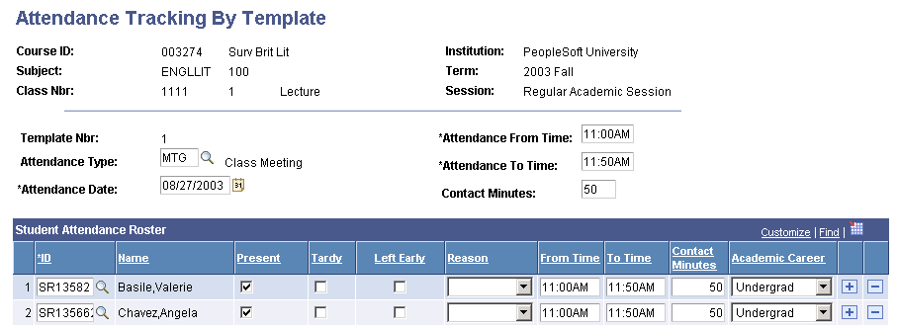

Рисунок 1.4.5

• PeopleSoft Academic Advisement

Academic Advisement jest aplikacją w Campus Solutions, która służy do śledzenia wymagań i zasad, które uczeń musi spełnić, aby ukończyć szkołę. W miarę zbliżania się studenta do ukończenia studiów, Academic Advisement analizuje kursy ukończone przez studenta - zarówno z powodzeniem, jak i bez powodzenia - i upewnia się, jakie wymagania są wciąż nierozstrzygnięte.

Korzystając z danych z kart studenckich i wymagań wprowadzonych w Advance Academic, ta aplikacja automatycznie śledzi postępy studentów. Po wprowadzeniu wymagań do systemu można analizować dane ucznia zgodnie z wymogami zgłaszania postępu stopnia. Można również wykonać scenariusze typu "co jeśli" dla ucznia, aby zobaczyć, jakie kursy mogą wymagać ukończenia dla danej specjalizacji.

Dzięki tej aplikacji można:

Konfigurowacz i listy kursów akademickich, wymagania i grupy wymagań.

Podzielicz się kursami.

Zmodyfikowacz istniejące wymagania i wprowadzaj wyjątki dla określonego ucznia.

Generowacz raporty doradcze.

• PeopleSoft Financial Aid

Pomoc finansowa stanowi potężne i elastyczne narzędzie do zarządzania działaniami biura pomocy finansowej instytucji. System rozpoczyna się od aplikacji Federal i Institutional Aid i prowadzi użytkownika przez automatyczne obliczenia zapotrzebowania, budżety, nagrody, wypłaty, przetwarzanie pożyczek i dane śledzenia. Wsparcie przepisów Ministerstwa Edukacji jest regularnie włączane do pomocy finansowej, dzięki czemu instytucja zachowuje zgodność z przepisami Ministerstwa Edukacji i ma dostęp do nowych federalnych inicjatyw pomocowych. Pomoc finansowa pomaga efektywniej przetwarzać i śledzić wnioski o pożyczki w ramach federalnego programu pożyczek bezpośrednich i federalnego programu pożyczek rodzinnych (FFELP), a także państwowych, uniwersyteckich i alternatywnych programów pożyczkowych.

• PeopleSoft Student Financials

Student Financials to narzędzie dla instytucji szkolnictwa wyższego do zarządzania należnościami studenckimi, fakturowaniem, kolekcjami i kasą. Dzięki Student Financials zarówno personel, jak i studenci mogą szybko znaleźć i wykorzystać informacje finansowe, których potrzebują do podejmowania kluczowych decyzji.

Student Financials otrzymuje informacje z praktycznie wszystkich obszarów Campus Solutions. Dzięki tej aplikacji jest możliwe:

Obliczanie opłat i czesnego.

Utrzymywanie informacji o koncie klienta.

Tworzenie rachunków.

Stworzenie planów płatności.

Zwrot czesnego i opłat.

Wykonać cashiering.

Kolekcje procesowe.

Interfejs z ogólnego systemu księgi głównej.

Konfigurowanie i formularze podatkowe druku.

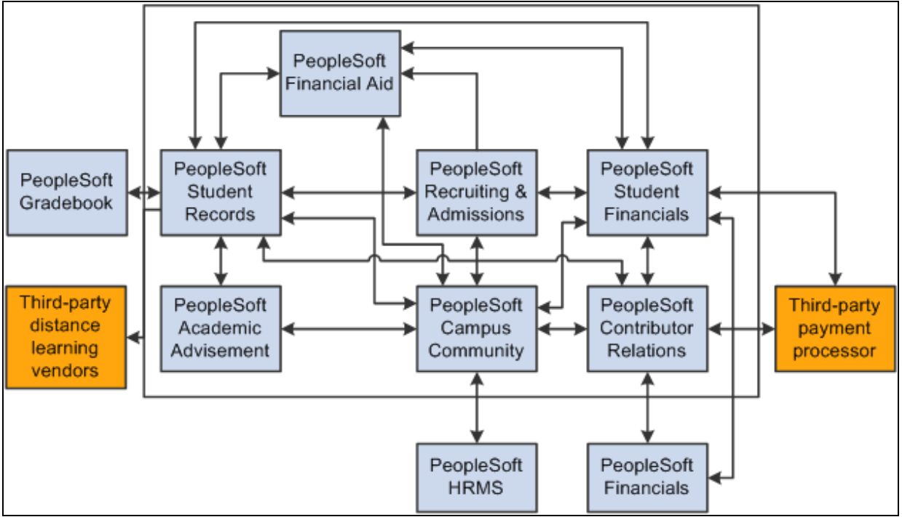

Рисунок 1.4.6

• PeopleSoft Campus Self Service

Campus Solutions oferuje Campus Self Service jako produkt oddzielnie licencjonowany. Jeśli posiadasz licencję Campus Self Service, możesz użyć stron samoobsługowych opisanych w podręczniku PeopleSoft Campus Self Service 9.0

Aplikacje samoobsługowe łączą wiele transakcji w jedną całość. Możesz używać stron samoobsługowych, aby zapewnić dostęp do systemu uczniom, aplikantom, absolwentom, wykładowcom, odwiedzającym i innym użytkownikom oraz umożliwić im wykonywanie różnych transakcji samoobsługowych.

PowerSchool

www.powerschool.com

PowerSchool oferuje różnorodne rozwiązania do edukacji online. Jednym z nich jest PowerSchool SIS, reklamowany jako lider SIS na całym świecie. Oferuje przejrzysty, intuicyjny interfejs oraz zaawansowane narzędzia i zasoby, które pomagają administratorom i nauczycielom zarządzać stopniami, studentami i salami lekcyjnymi. To także płynnie zarządza codziennymi operacjami zarządzania danymi uczniów w dowolnej szkole lub dzielnicy. Ponadto posiada wysoce konfigurowalny interfejs, który pozwala rozszerzyć funkcje SIS przy użyciu niezależnych aplikacji (ISV).

PowerSchool oferuje również Analytics, który jest podłużnym systemem danych zaprojektowanym, aby pomóc nauczycielom podejmować decyzje oparte na danych dotyczące instrukcji, programów nauczania i rozwoju zawodowego. Wizualne ilustracje i analizy porównawcze długoterminowych osiągnięć akademickich, danych państwowych, danych dotyczących obecności i danych interwencyjnych zapewniają wgląd w podejmowane decyzje. Nauczyciele mogą zajmować się obszarami wymagającymi dodatkowego wsparcia zarówno dla uczniów, jak i dla nauczycielów, a także pomagają identyfikować słabe punkty na poziomie szkoły, okręgu lub klasy.

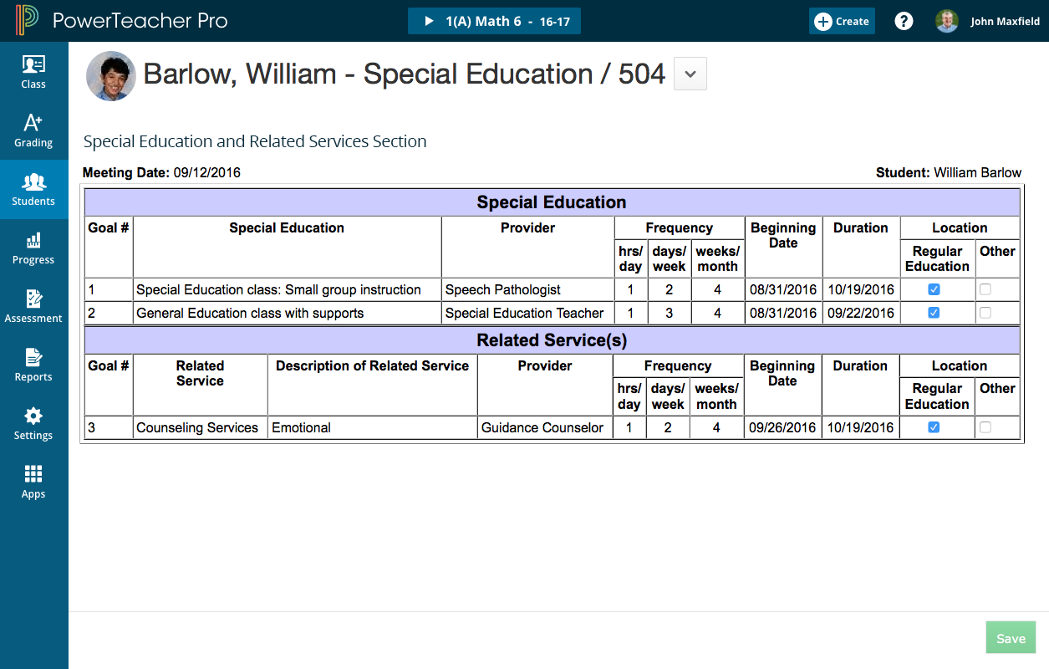

Рисунок 1.4.7

Kolejnym elementem jest Nauka, która pozwala nauczycielom spędzać więcej czasu na nauczaniu, a mniej na zarządzaniu zadaniami, śledzeniu zadań domowych i ocenianiu dokumentów. To oparte na chmurze rozwiązanie do zarządzania uczeniem się i współpracy w klasie umożliwia nauczycielom interakcję z uczniami w czasie rzeczywistym w klasie i poza nią, dzięki czemu uczenie się jest bardziej towarzyskie i oparte na współpracy. Nauczyciele mogą szybko tworzyć i dostarczać bogate, ciekawe treści za pomocą wbudowanych lekcji, łatwo odbierać pliki cyfrowe od uczniów i elektronicznie dostarczać komentarze, opinie i oceny.

Funkcje systemu informacyjnego PowerSchool:

Zarządzanie danymi uczniów

Dostęp do zapisów uczniów, w tym IEPs i celów nauczania, poprzez ujednolicony system. Przesyłania danych uczniów do innych użytkowników lub okręgów szkolnych w celu zapewnienia integralności danych.

Tworzenie IEP

Tworzenie i edycja IEPs studenckie online za pomocą formularzy przewodnikiem. Wielu użytkowników może jednocześnie współpracować przy tworzeniu IEP.

Biblioteka celów

Fabrycznie wbudowane cele i standardy kształcenia, które można dostosować w trakcie tworzenia IEP. Dostęp do gotowych szablonów za pomocą przeszukiwalnej bazy danych.

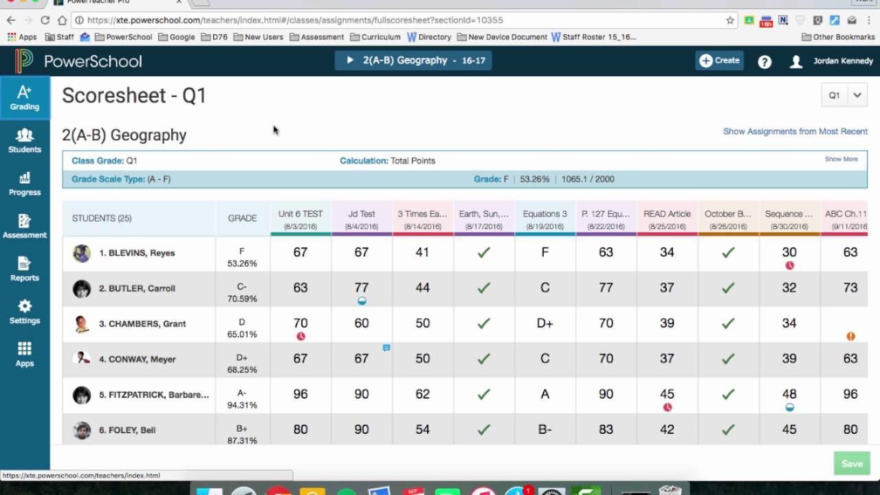

Рисунок 1.4.8

Udostępnianie plików

Łatwe udostępnianie zapisów IEP z wewnętrznymi lub zewnętrznymi zainteresowanymi stronami, w tym rodzicami, nauczycielami lub administratorami.

Śledzenie spotkań

Nagrywanie i dokumentowanie spotkań pomiędzy podmiotami, które są zaplanowane w ramach systemu. Rozpowszechnianie powiadomienia o spotkaniach dla odpowiedniego personelu.

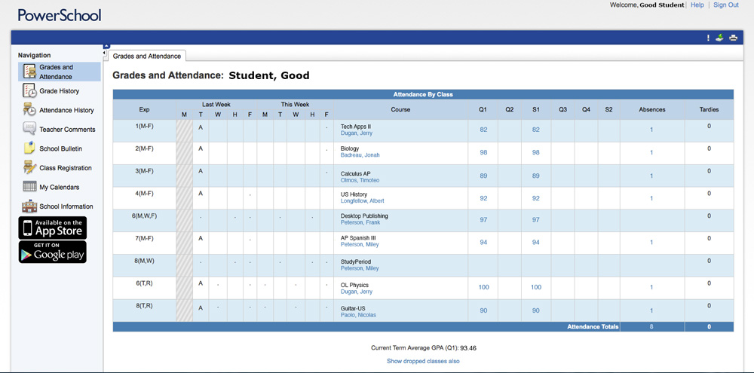

Рисунок 1.4.9

Zgodność z przepisami

Zapewnienie zgodności z przepisami państwowymi i federalnymi. Z wykorzystaniem wbudowanych kontroli zgodności w narzędziach do tworzenia IEP i wbudowanych wytycznych dotyczących sprawozdawczości.

Niestandardowe Workflows

Automatyzacja powiadomień i przepływów dokumentacji zgodnie z potrzebami specjalnych programów edukacyjnych.

Zdolności raportowania

Generowanie standardowych lub doraźnych fragmentów regulacyjnych z kompleksowymi raportami walidacyjnymi. W razie potrzeby dostosowanie raportów indywidualnych lub administracyjnych.

Integracje / interfejsy API

Integrować zapisy uczniów z systemami informacji ucznia (SIS) i innym oprogramowaniem edukacyjnym, aby stworzyć jedno, ujednolicone źródło dokumentacji dla studentów.

openSIS

www.os4ed.com

System informacji studenta o otwartym źródle (SIS) i oprogramowanie do zarządzania szkołami (EMIS) dla K-12 i szkół wyższych. Wersja społecznościowa jest bezpłatna i ma funkcjonalności dla małych i średnich szkół. W przypadku dużych szkół i wdrożeń na poziomie krajowym lub ogólnokrajowym należy użyć wydania profesjonalnego lub parametru openSIS Surge. Obie wersje obsługują złożone procesy. Natywne aplikacje dla systemu iOS i Android są dostępne dla klienta SaaS hostowanego w chmurze. System jest dwukierunkowo zintegrowany z Moodle LMS i Joule LMS MoodleRooms.

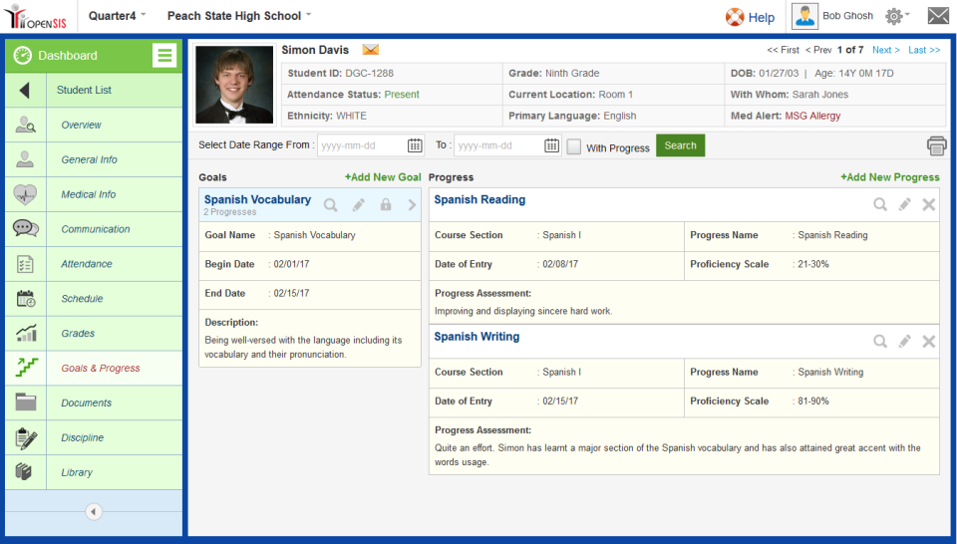

Рисунок 1.4.10

Funkcje OpenSIS:

Demografia studencka

openSIS umożliwia śledzenie wielu cech demograficznych studenta w stałym rekordzie i poprzez rejestracje. Pozwalają łatwo tworzyć wiele niestandardowych pól, aby uchwycić określone potrzeby danych.

Informacje dotyczące rejestracji

Roczne rekordy rekrutacji są rejestrowane i agregowane na jednym ekranie. Gdy uczeń zostanie awansowany, upuszczony lub przeniesiony z jednej szkoły do drugiej w dzielnicy, zostanie dodany element zamówienia, który zapewni administratorom wszechstronną historię rejestracji. Przełącznik opcji toczenia / zatrzymywania służy do oznaczania, czy uczeń zostanie awansowany, zatrzymany lub nie zapisany w następnym roku szkolnym.

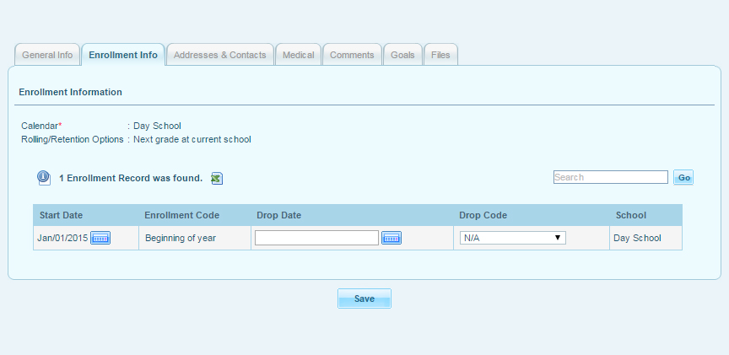

Рисунок 1.4.11

Adres i dane kontaktowe

Dodawanie dowolną liczbę rodziców, krewnych i prawnych opiekunów i przechwywanie szczegółowe informacje kontaktowej na temat każdego z nich. Dodane kontakty są automatycznie kojarzone z uczniem dzięki opcjonalnemu dostępowi do portalu macierzystego. Można zdefiniować i utrzymywać nieograniczone relacje.

Dokumentacja medyczna

openSIS zapewnia możliwość rejestrowania szczepień, informacji o chorobie, wizyt w pielęgniarstwie, alergii, informacji kontaktowych lekarza i innych informacji, które mogą być częścią dokumentacji ucznia. Jeśli pola domyślne są niewystarczające, łatwo dodawać nowe niestandardowe pola do specyficznych potrzeb, bez programowania.

Komentarze

Zapewniony jest bezpłatny obszar tekstowy do pisania komentarzy na temat wybranych uczniów, który może być użyty do wyrażania opinii lub jako wskazówka dla innych nauczycieli lub administratorów.

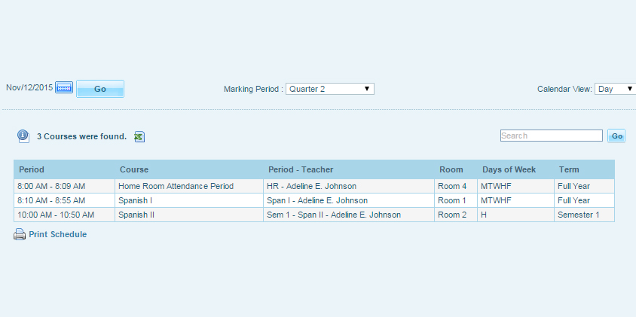

Рисунок 1.4.12

Cele

Możliwość ustawicz niezliczoną liczbę zdefiniowanych celów z krótkimi opisami i śledziecz postępy w regularnych odstępach czasu i rejestruj udoskonalenia. Z łatwością twórze raporty o celach i postępach i zabierza je na spotkanie rodziców i nauczycieli, aby uzyskać sensowną rozmowę. Ta funkcja może być używana do śledzenia IEP.

Pliki

openSIS pozwala na przesyłanie nieograniczonej liczby dokumentów.

Wiadomości

Funkcja wewnętrznej komunikacji umożliwia uczniom, nauczycielom, rodzicom, a także administratorom komunikację w systemie openSIS. Wiadomości są w czasie rzeczywistym i są przechowywane w bazie danych.

Planowanie

Uczniowie i rodzice mogą poprosić o rejestrację kursu, a administratorzy mogą zrobić to samo w imieniu ucznia. Po zsumowaniu wszystkich żądań zautomatyzowane narzędzie planowania może zaplanować dowolną liczbę uczniów w dostępnych sekcjach kursu.Można zrobić wiele tras harmonogramu, jak dokonać zmian harmonogramów obrębie szkoły.

Frekwencja

W podziale na okresy, dni. Łatwo sprawdzić frekwencję za pomocą raportów wbudowanych. Możliwość zmiany rekordu, gdy uczeń się spóźnia.

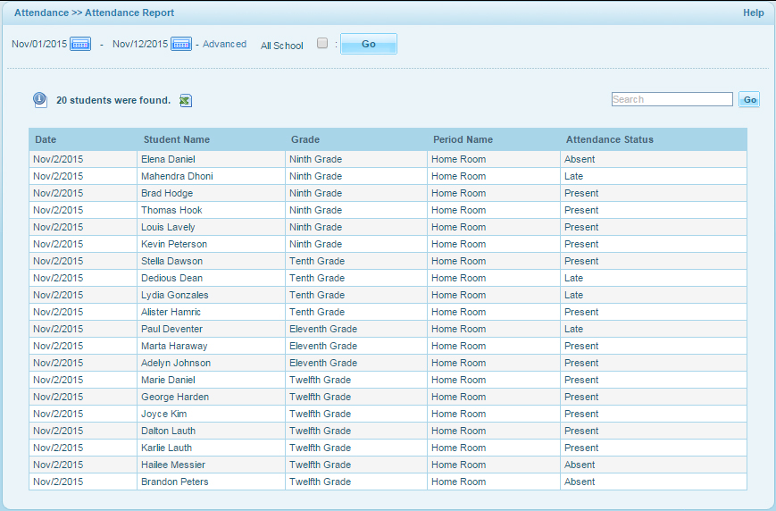

Рисунок 1.4.13

Dziennik ocen

Dziennik ocen umożliwia nauczycielom wprowadzanie zadań domowych, testów klasowych i wszelkich innych aktywności wewnątrz klasy przy użyciu ważonych skal. Zautomatyzowane porównywanie ocen i raportów, poprawianie błędnie wprowadzonych ocen i zaawansowane raportowanie ad hoc upraszcza ostateczny system oceny z dużą skutecznością.

Reports / Report Designer

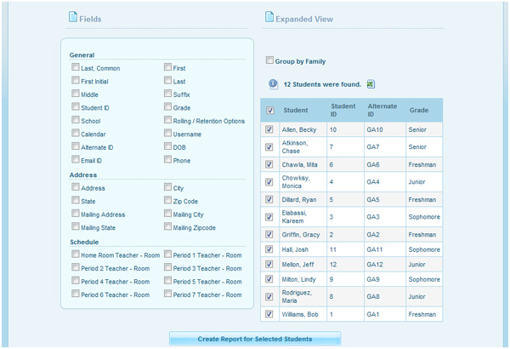

Рисунок 1.4.14

Projektant raportów umożliwia projektowanie niestandardowych zaawansowanych raportów dla studentów za pomocą prostych pól wyboru i wyświetla się w formacie HTML w celu łatwego przeglądania i drukowania. openSIS wykorzystuje MySQL, relacyjną bazę danych, która jest szeroko stosowana, a także jest otwarta do użycia dowolnego standardowego narzędzia raportowania branżowego do tworzenia niestandardowych raportów

Uprawnienia użytkownika

Poziom kontroli dostępu dla każdego profilu użytkownika z możliwością wyboru w prostej formie listy kontrolnej. Zapewnia łatwą i szczegółową autoryzację dla użytkowników w systemie.

Biblioteka planu lekcji

Nauczyciele mogą tworzyć osobistą bibliotekę planu lekcji, którą mogą ponownie wykorzystać w czasie. Plany lekcji można dołączać do dni kalendarzowych, dzięki czemu uczniowie i rodzice mogą wyświetlać je z dnia na dzień i pobierać je w celach informacyjnych. Plany te są zgodne ze standardem podstawowym opracowanym przez szkołę i mogą być dostosowywane przez nauczycieli zgodnie z ich wymaganiami.

**II. Ogólna teoretyczna charakterystyka technologii tworzenia nowoczesnej strony internetowej do sprawdzania obecności**

W związku z dużą liczbą użytkowników znajdujących się w różnych miejscach, wygodnymi środkami dostępu mogą być środki do sieci Internet. Obecnie do tworzenia dokumentów Internetowych stosowane są dwa podejścia:

· statyczna generowanie stron (wykonywane przez twórcę dokumentu);

· dynamiczne generowanie stron (jest obsługiwane przez program).

Biorąc pod uwagę fakt, że informacje na temat wyników jest często aktualizowana, wskazane będzie zastosowanie dynamicznego generowania stron.

Do realizacji tego programu najlepiej nadają się nowoczesne technologie, takie jak: PHP, Java, HTML5/CSS3, serwer WWW Apache i serwer bazy danych MySql.

Wybrane podejście ma następujące zalety:

* Scentralizowane przechowywanie danych o wynikach uczniów i rozproszony dostęp do tych danych.
* Logika kontroli dostępu jest przechowywana na serwerze, co zwiększa bezpieczeństwo systemu.
* Względna łatwość instalacji i wdrażania serwera.
* Brak potrzeby specjalnej strony klienta - dostęp do systemu można uzyskać z dowolnej przeglądarki internetowej.
* Możliwość uzyskania dostępu z dowolnego miejsca przez Internet (w tym urządzenia mobilne)

Aby usprawiedliwić wybór narzędzia programistycznego, uważamy te produkty bardziej szczegółowo.

**2.1. Część serwerowa**

**2.1.1. Język programowania PHP**

PHP to skryptowy język programowania stworzony do generowania stron HTML na serwerze WWW i pracy z bazami danych. Obecnie jest obsługiwany przez przytłaczającą większość przedstawicieli hostingu.

PHP to skrót od „Hypertext Preprocessor (Hypertext Preprocessor).” Składnia pochodzi z C, Java i Perl. PHP jest dość proste do badania. Zaletą PHP jest zapewnienie twórcom stron internetowych możliwość szybkiego tworzenia dynamicznie generowanych stron internetowych.

Ważną zaletą PHP w porównaniu do języków takich jak Perl i C jest możliwość tworzenia dokumentów HTML z wbudowanymi poleceniami PHP.

Istotną różnicą między PHP a jakimkolwiek kodem po stronie klienta, takim jak JavaScript, jest to, że skrypty PHP są wykonywane po stronie serwera. Można nawet skonfigurować serwer tak, aby pliki HTML były przetwarzane przez procesor PHP, tak aby klienci nie wiedzieli nawet, czy otrzymują zwykły plik HTML lub wynik skryptu.

PHP pozwala na tworzenie wysokiej jakości aplikacji internetowych w bardzo krótkim czasie, tworząc produkty, które można łatwo modyfikować i obsługiwać w przyszłości.

Głównym czynnikiem języka PHP jest praktyczność. PHP powinno zapewnić programistom środki umożliwiające szybkie i sprawne rozwiązywanie ustawionych zadań. Praktyczna natura PHP wynika z czterech ważnych cech:

* prostota;
* wydajność;
* bezpieczeństwo;
* elastyczność.

Jest jeszcze jedna "cecha", która czyni PHP szczególnie atrakcyjnym: jest rozpowszechniany bezpłatnie, a ponadto z kodami open source.

**2.1.2 Java**

Perl (Practical Extraction and Report Language) to dynamiczny język programowania ogólnego przeznaczenia. Główną cechą wyróżniającą ten język programowania od innych jest szeroka obsługa pracy z tekstem. Bogate możliwości przetwarzania tekstu obejmują szeroki zakres narzędzi do przetwarzania wyrażeń regularnych wbudowanych w składnię języka. Sama Perl - to symbioza języku AWK i C, a także UNIX skorup językach - nic nadzwyczajnego, ale mimo to oryginalny i praktyczny.

Obecnie Perl służy do wykonywania zadań administracji systemem, tworzenia różnych aplikacji w Internecie (na przykład do pracy z pocztą e-mail) lub tworzenia skryptów CGI. Bardzo wygodny język programowania do obsługi stron internetowych.

**2.2. Zewnętrzny interfejs**

**2.2.1. HTML5/CSS3**

**2.2.2. JavaScript**

JavaScript jest prototypowym językiem programowania skryptów. Jest to dialekt ECMAScript.

JavaScript jest zazwyczaj używany jako język osadzony do programowania dostępu do obiektów aplikacji. Najczęściej używane w przeglądarkach jako język skryptowy do interaktywności na stronach internetowych.

Główne cechy architektury: dynamiczne pisanie, słabe pisanie, automatyczne zarządzanie pamięcią, prototypowanie, funkcje jako obiekty najwyższej klasy.

JavaScript był pod wpływem wielu języków, a przy opracowywaniu, celem było sprawienie, by język wyglądał jak Java, ale był łatwy w obsłudze dla osób niebędących programistami. JavaScript nie należy do żadnej firmy ani organizacji, co odróżnia ją od wielu języków programowania używanych w tworzeniu stron internetowych.

JavaScript ma wiele właściwości języka obiektowego, ale prototypowanie zaimplementowane w języku powoduje różnice w pracy z obiektami w porównaniu do tradycyjnych języków obiektowych. Ponadto JavaScript ma wiele właściwości związanych z funkcjonalnymi językami - funkcje takie jak obiekty pierwszej klasy, obiekty takie jak listy, anonimowe funkcje, zamknięcia - co daje językowi dodatkową elastyczność.

**2.3. Przegląd serwera**

**2.3.1. Apache HTTP-serwer**

Apache jest oprogramowaniem wieloplatformowym, obsługuje systemy Linux, BSD, Mac OS, Microsoft Windows, Novell NetWare, BeOS.

Głównymi zaletami Apache są niezawodność i elastyczność konfiguracji.

Jądro Apache zawiera podstawowe funkcje, takie jak przetwarzanie plików konfiguracyjnych, protokół HTTP i system ładowania modułów. Jądro (w przeciwieństwie do modułów) jest w pełni opracowane przez Apache Software Foundation, bez udziału zewnętrznych programistów.

Jądro Apache jest napisany w całości w języku programowania C.

Ma własny język plików konfiguracyjnych oparty na blokach dyrektyw. Praktycznie wszystkie parametry jądra można zmienić poprzez pliki konfiguracyjne, aż do zarządzania MPM. Większość modułów ma swoje własne parametry.

Niektóre moduły używają plików konfiguracyjnych systemu operacyjnego (na przykład / etc / passwd i / etc / hosts).

**2.3.2. IIS**

Usługi IIS (Internet Information Services, do wersji 5.1 - Internet Information Server) to zastrzeżony zestaw serwerów dla kilku usług internetowych firmy Microsoft. Usługi IIS są dystrybuowane z systemami operacyjnymi rodziny Windows NT.

Głównym komponentem IIS jest serwer WWW - usługa WWW (zwana także W3SVC), która zapewnia klientom dostęp do stron internetowych za pomocą protokołów HTTP i, jeśli skonfigurowano, HTTPS.

Dla każdej witryny jest określony katalog domowy - katalog w systemie plików serwera odpowiadający "rootowi" witryny. Na przykład, jeśli www.example.com jest powiązany z katalogiem osobistym D:\example, to serwer WWW zwróci plik D:\example\index.htm do żądania zasobów z adresem http://www.example.com/index.htm.

Serwer sieciowy IIS zapewnia różne sposoby na ograniczenie dostępu do witryn i aplikacji internetowych. Usługa WWW w IIS różni się od innych serwerów internetowych tym, że jej funkcje bezpieczeństwa są ściśle zintegrowane z systemem Windows NT, na którym działa. Serwer sieciowy IIS obsługuje kilka różnych technologii tworzenia aplikacji internetowych:

ASP.NET jest technologią opracowaną przez Microsoft; dla usług IIS jest to główne narzędzie do tworzenia aplikacji internetowych i usług WWW już dziś. Usługi IIS są dostarczane z systemami operacyjnymi, które początkowo zawierają także platformę .NET, dzięki czemu obsługa ASP.NET jest już osadzona w usługach IIS 6.0;

ASP to dynamiczna strona internetowa oparta na skryptach pre -ASP.NET. Uwzględnione w dystrybucji IIS, począwszy od wersji 3.0.

CGI to standardowa, wieloplatformowa, niskopoziomowa technologia do tworzenia dynamicznych stron internetowych.

FastCGI to protokół klient-serwer do interakcji między serwerem WWW a aplikacją.

ISAPI to technologia niskiego poziomu podobna do interfejsu modułu Apache, która zapewnia pełny dostęp do wszystkich funkcji IIS, możliwość tworzenia aplikacji internetowych w natywnym kodzie oraz możliwość ponownego definiowania niektórych funkcji IIS i dodawania do nich funkcji, które nie są związane z generowaniem treści lub przez to. Podsystem wykonywania skryptów ASP i podsystem ASP.NET są implementowane jako moduły ISAPI.

**2.3.2. Nginx**

Nginx to serwer WWW i serwer proxy poczty działający na systemach operacyjnych typu Unix (kompilacja i działanie było testowane na FreeBSD, OpenBSD, Linux, Solaris, Mac OS X, AIX i HP-UX). Począwszy od wersji 0.7.52, pojawiła się binarna kompilacja pod Microsoft Windows.

**2.4. Przegląd DBMS**

**2.4.1. PostgreSQL**

PostgreSQL - baza danych obiektowo-relacyjnega, darmowa i open source. Istnieją implementacje dla następujących platform: Linux, Solaris / OpenSolaris, Win32, Mac OS X, FreeBSD, QNX 4.25, QNX 6. Mocne strony PostgreSQL to:

* Bazy podtrzymujące praktycznie nieograniczonej wielkości;
* potężne i niezawodne mechanizmy transakcji i replikacji;
* dziedziczenie;
* łatwa możliwość rozbudowy.

Jak widać z opisu za pomocą PostgreSQL, unikamy wszelkich kosztów finansowych i problemów związanych z przenośnością między platformami. Niestety, twórcy PostgreSQL nie oferują żadnych wizualnych narzędzi do administrowania, wdrażania i pracy z bazami danych. Istnieją narzędzia firm trzecich do tworzenia baz danych, tworzenia struktury tabel, debugowania zapytań, na przykład pgAdmin III i klienta WWW phpPgAdmin.

Ale do konfiguracji i administracji konieczne jest użycie wbudowanego w linii poleceń narzędzie psql i pgsql, jak również zmian w plikach konfiguracyjnych ręcznie. Wdrożenie klienta wymaga tylko sterownika ODBC.

**2.4.2. MySQL**

MySQL to bezpłatny DBMS. MySQL jest własnością Sun Microsystems, firmy opracowującej i wspierającej aplikację. Ukazuje się na licencji GNU General Public Licence i na podstawie własnej licencji komercyjnej do wyboru. Ponadto MySQL AB rozwija funkcjonalność dla licencjonowanych użytkowników, dzięki tej kolejności mechanizm replikacji pojawił się w niemal najwcześniejszych wersjach.

MySQL jest popularnym rozwiązaniem dla małych i średnich aplikacji. Zazwyczaj MySQL jest używany jako serwer, do którego mają dostęp lokalni lub zdalni klienci, ale pakiet dystrybucyjny zawiera bibliotekę serwerów, która pozwala na włączenie MySQL w samodzielne programy.

Elastyczność MySQL DBMS jest obsługiwana przez obsługę dużej liczby typów tabel: użytkownicy mogą wybierać zarówno tabele typu MyISAM obsługujące wyszukiwanie pełnotekstowe, jak i tabele InnoDB, które obsługują transakcje na poziomie poszczególnych rekordów. Co więcej, MySQL DBMS zawiera specjalny typ tabeli EXAMPLE, demonstrujący zasady tworzenia nowych typów tabel. Ze względu na otwartą architekturę i licencje GPL, nowe typy tabel ciągle pojawiają się w MySQL.

MySQL jest bez wątpienia najpopularniejszym bezpłatnym systemem DBMS, istnieje duża społeczność użytkowników, którzy mogą pomóc w razie trudności.

MySQL nie ma dołączonych graficznych narzędzi konfiguracyjnych, debugowania zapytań itp. Niemniej jednak istnieją, mają wystarczającą funkcjonalność i są swobodnie dostępne na stronie MySQL. Struktura zawiera narzędzie do administrowania MySQL Administrator, narzędzie do pracy ze strukturą i zawartością bazy danych MySQL Query Browser, narzędzie migracji dla innych typów DBMS MySQL Migration Toolkit i kilka pomocniczych narzędzi.

Ponadto istnieje rozwój stron trzecich, takich jak phpMyAdmin, który rozwija się od dłuższego czasu i ma wystarczającą funkcjonalność do pracy ze strukturą i zawartością bazy danych oraz jej podstawową administracją.

Wdrożenie systemu jest podobne do wdrażania MS SQL Server i jest dość proste, polega na zainstalowaniu serwera, utworzeniu na nim bazy danych z niezbędną strukturą i zainstalowaniu niezbędnych bibliotek dla każdego klienta, aby uzyskać do niego dostęp i konfiguracji DSN.

MySQL istnieje zarówno w wersji Windows, jak i na wielu innych platformach, wiele systemów uniksowych ma wersję MySQL w swojej dystrybucji.

**III. Tworzenie modelu programu z wykorzystaniem uzyskanych danych teoretycznych**

**3.1.Opracowanie diagramu przypadków użycia**

Opracowanie diagramu przypadków użycia odbywa się w trzech etapach. Po pierwsze, aktorzy są identyfikowani i ich opis jest tworzony. Następnie, w oparciu o opis, zidentyfikowano warianty wykorzystania aktorów. A na trzecim etapie budowany jest diagram przypadków użycia.

**3.1.1. Identyfikacja aktorów**

Krótki opis aktorów przedstawiono w tabeli 1.

|  |  |
| --- | --- |
| Aktor | Krótki opis |
| Nauczyciel | Rejestruje dane dotyczące obecności i postępów uczniów w ich zajęciach. Przeglądaje, edytuje lub usuwaje wprowadzone dane. Skanuje przetwarzane dane. Analizuje je. |
| Student | Szuka informacji złożonych przez nauczyciela. Skanuje przetwarzane dane. Odbiera i wyświetla alerty dotyczące studiów. |

**3.1.2. Zidentyfikowanie przypadków użycia**

Identyfikację przypadków użycia przedstawiono w tabeli 2.

|  |  |  |
| --- | --- | --- |
| Główny aktor | Nazwa | Sformułowanie |
| Nauczyciel | Rejestrowanie danych | Ten przypadek użycia umożliwia nauczycielowi przeniesienie frekwencji uczniów i ocen uczniów do programu. |
| Nauczyciel | Wyświetlanie danych | Ten przypadek użycia umożliwia nauczycielowi przeglądanie właśnie wprowadzonych danych. |
| Nauczyciel | Korekta danych | Nauczyciel może edytować lub usunąć nieprawidłowo wprowadzone dane. |
| Nauczyciel | Wyświetlanie przetworzonych danych | Nauczyciel może przeglądać dane przetwarzane przez program. |
| Nauczyciel | Analiza | Nauczyciel analizuje dane przetwarzane przez program, przygotowuje i drukuje raporty. |
| Student | Wyświetlanie danych | Ten przypadek użycia umożliwia uczniowi wyświetlanie danych wprowadzonych przez nauczyciela. |
| Student | Wyświetlanie przetworzonych danych | Student może przeglądać dane przetwarzane przez program. |
| Student | Wiadomości | Program, oparty na analizie danych przez nauczyciela, wysyła ostrzeżenia do wyników ucznia. |

**3.1.3. Diagramy przypadków użycia**

Wszystkie przypadki użycia przedstawiono na rysunku 1.

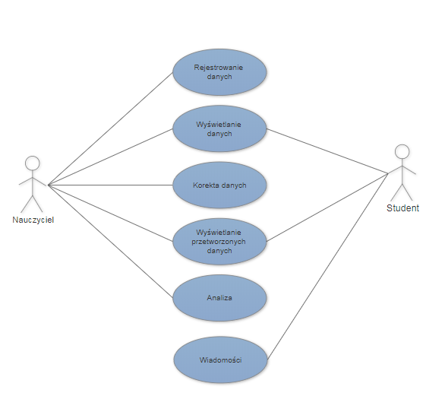

**3.2 Koncepcyjne i logiczne projektowanie struktury bazy danych**

Musimy stworzyć hurtownię danych, która ściśle spełnia wszystkie kryteria programu. Aby to zrobić, musimy utworzyć całą listę tabel i opisać w nich pola, z których niektóre będą połączone między sobą.

Program przeznaczony jest do wykorzystania w uczelni wyższej, dlatego konieczne jest stworzenie tabel, w których przechowywana byłaby struktura instytucji szkolnictwa wyższego, tj.

- Fakultets (tabela do przechowywania wydziałów),

- Speciales (tabela do przechowywania specjalnośćej).

Ponadto należy utworzyć tabele, które będą przechowywać użytkowników programów - tabelę Users i role użytkowników Roles. Aby zapewnić interakcję danych między tymi dwiema tabelami, konieczne jest utworzenie tabeli pośredniej UsersInRoles, tj. ta tabela, w której będzie przechowywana korespondencja między użytkownikiem a rolami, które on posiada.

Ponadto każda rola może mieć swój własny typ, w tym celu należy utworzyć tabelę do przechowywania typów ról - Type oraz tabelę, która zachowa zgodność między rolą a typem roli - TypeOfRoles.

Każdy użytkownik ma indywidualne cechy, które również muszą być przechowywane. Aby to zrobić, utwórzymy tabelę profilu użytkownika - Profile. Ponadto użytkownik może być uczniem lub nauczycielem, dlatego konieczne jest utworzenie tabeli, która będzie przechowywać grupy edukacyjne – Grups, i tabelę, która bezpośrednio zapisywałaby uczniów w określonej grupie analitycznej - UsersInGrup, a także tabelę, która zachowałaby korespondencję między nauczycielem, jego przedmiotem i grupami, w których prowadzi - UsersRolesGrups.

Rysunek 4 poniżej przedstawia logiczny projekt bazy danych.

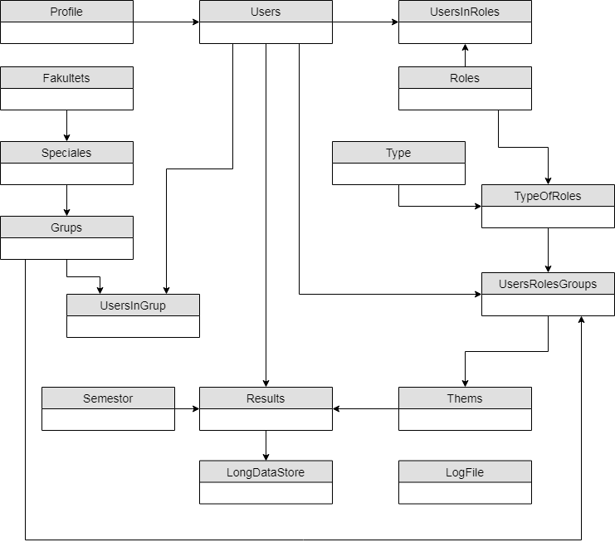

Również w określonych przedmiotach będą pewne tematy, które będą przechowywane w tabeli - Thems, a te tematy będą rejestrowane w pewnym semestrze, więc będą potrzebowali również tabeli, która będzie utrzymywać semestry - Semestor.

W rezultacie, po manipulowaniu różnymi danymi, będzie również konieczne ich zapisanie, w tym celu stworzymy tabelę - Result.

Pod koniec semestru dane będą musiały zostać skopiowane z tabeli Result (przechowuje dane dla bieżącego semestru), do tabeli długiego przechowywania - LongDataStore (przechowuje dane dla wszystkich istniejących semestrów, od początku użycia programu).

**3.1. Tworzenie planu pisania projektu**

Opracowanie planu napisania programu obejmuje przygotowanie dokumentów zawierających dane, które zostaną wykorzystane do rozwiązania problemu, oraz sformalizowanie tych danych (oczywiście z wcześniejszą analizą) w celu właściwego przechowywania, wyszukiwania i przetwarzania w samym systemie.

Relacyjny system DBMS będzie wykorzystywany jako baza informacyjna dla przyszłego systemu. Aby to zrobić, należy najpierw rozwinąć logiczną strukturę relacyjnej bazy danych - aby zbudować model koncepcyjny obszaru tematycznego systemu.

Wszystkie etapy rozwoju wsparcia informacyjnego powinny ściśle się nawzajem podążać, inaczej, zamiast spójnego i funkcjonalne systemu włączy prosty zestaw słabo połączonych modułów i obiektów.

Strona główna programu najlepiej napisać zgodnie ze schematem przedstawionym na rysunku:

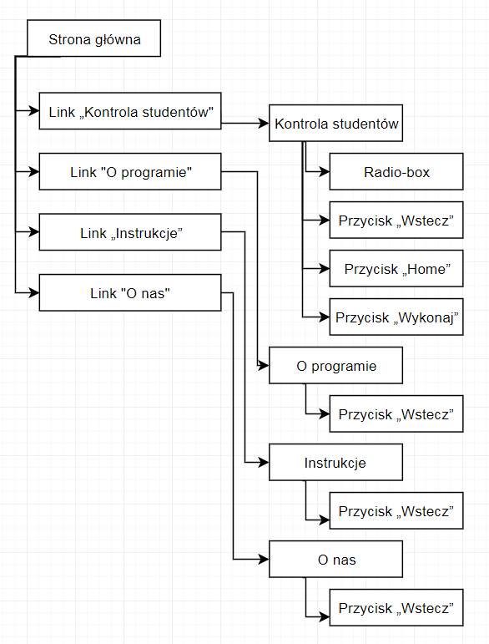

Modułowy schemat najprostszej implementacji programu jest optymalnie narysowany w następujący sposób:

**3.2. Opracowanie logicznego modelu bazy danych**

Z oprogramowania może korzystać wielu nauczycieli jednego wydziału instytucji edukacyjnej, a baza danych takiego systemu będzie w stanie zgromadzić zbiorcze informacje na temat frekwencji i wyników w nauce oraz może być wykorzystana do oceny ucznia.

Modelowanie jest związane z reprezentacją semantyki obszaru podmiotu w modelu bazy danych, tj. modelowanie struktur danych w oparciu o znaczenie tych danych. Najczęstszym modelem „entity-relationship”.

Model relacji między jednostkami jest modelem koncepcyjnym, tj. nie uwzględnia cech konkretnego DBMS. Z niego można wyprowadzić wszystkie podstawowe oparte na faktach modele danych.

Model „entity-relationship” są wygodne, że proces tworzenia modelu jest iteracyjny. Po opracowaniu pierwszej przybliżonej wersji modelu można ją udoskonalić, przeprowadzając wywiady z ekspertami. W takim przypadku dokumentacja, w której zapisywane są wyniki rozmów, to sam model relacji między jednostkami. Podstawowe pojęcia modelu „entity-relationship” są: podmiot, relacji i atrybuty.

W związku z tym problemem dla opracowania modelu potrzebne są następujące podmioty:

Przedmioty - jest potrzebne, aby zapisać listę obiektów, nazw i krótki opis przedmiotu.

Nauczyciele - konieczne do przechowywania listy nauczycieli.

Student - wymagany do przechowywania listy studentów.

Grupa - niezbędna do przechowywania list grup badawczych.

Pomimo tego, że proponowany model właściwie opisuje zadanie, ma pewne wady. Wady te polegają na tym, że model nie uwzględnia grupowania określonych typów danych. Tak więc wszyscy nauczyciele pracują na określonych wydziałach, grupy badawcze są również przydzielane do niektórych wydziałów, a z wyjątkiem wydziałów są większe jednostki grupowe.

W świetle powyższego i zapewnienia możliwości szczegółowego projektu bazy danych, stosuje się szczegółowy model domeny koncepcyjnej. Model ten uwzględnia możliwość łączenia grup edukacyjnych w departamentach jako jednostek administracyjnych.

Wydział -

Specjalność

Numer Grupy

Student

Nauczyciele

Nazwa przedmiotu

Kalendarz

Przedmioty

Semestr

Lekcje